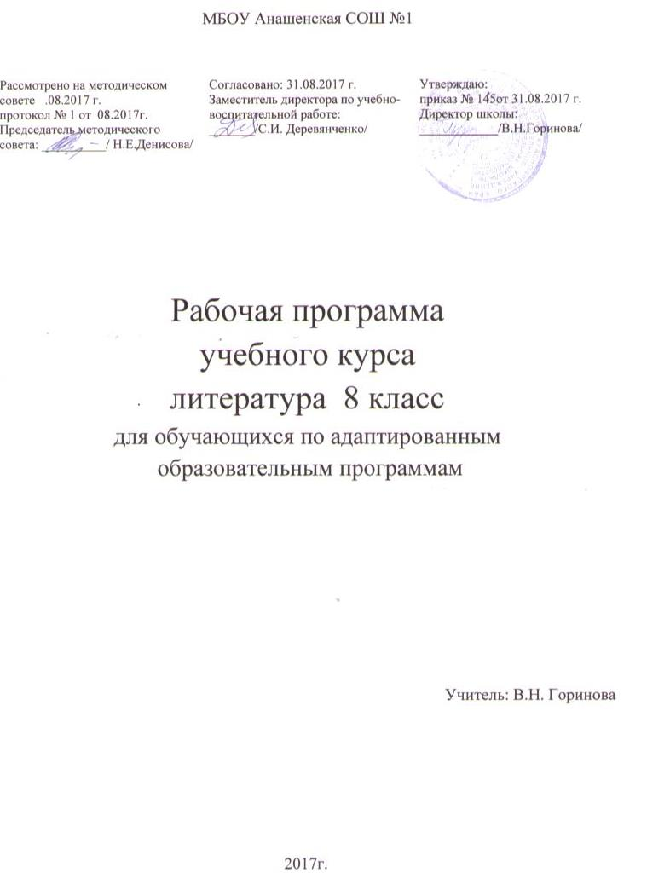
Пояснительная записка
Рабочая программа по литературе для 8 класса составлена на основе:
- Программы специальной (коррекционной) образовательной школы VIII вида для 5-9 классов под редакцией В.В. Воронковой.
Программой определено содержание предмета «Чтение и развитие речи» в соответствии с учебным планом, которое помогает учащимся достичь того уровня общеобразовательных знаний и умений, который необходим им для социальной адаптации.
Общая характеристика учебного предмета
Программа по чтению построена на коммуникативно-речевом подходе к обучению. В связи с этим придаётся большое значение работе с авторским словом, развитию умения не только отвечать на вопросы, но и ставить вопросы к тексту, участвовать в чтении по ролям и драматизации, добиваясь естественного общения. На основе предусмотренных программой произведений художественной литературы решаются задачи нравственно-эстетического и гражданского воспитания школьников. Их содержание позволяет учащимся осваивать эталоны нравственного поведения и самоопределения человека в обществе. В связи с этим целью учебного курса литературы в 8 классе является совершенствование техники чтения, формирование языкового и речевого развития школьников, направленное на их социально-личностное становление.
Задачи:
- совершенствовать навыки правильного, беглого и выразительного чтения доступных их пониманию произведений или отрывков из произведений русских и зарубежных классиков и современных писателей;
- развивать навыки понимания читаемого материала;
- развивать речь учащихся и мышление через обучение правильному и последовательному изложению своих мыслей в устной и письменной форме;
- формировать нравственные качества, направленные на социальную адаптацию, на гражданское, трудовое, эстетическое воспитание учащихся;
- развивать умения анализировать прочитанное, высказывать суждения по поводу описываемых событий и поступков.
Место учебного предмета в учебном плане
На уроки чтения и развития речи в 8 классе по учебному плану выделено 3 часа в неделю.
.
Всего за учебный год - 102 часа, включая уроки внеклассного чтения.
Внеклассное чтение включает:
1. Самостоятельное чтение книг, газет и журналов. Обсуждение прочитанного.
2. Составление отзыва о книге. Чтение статей на одну тему из периодической печати для обсуждения, оценка обсуждаемых событий (с помощью учителя).
3. Ведение дневника внеклассного чтения
Требования к знаниям и умениям учащихся
Учащиеся должны уметь:
- читать осознанно, правильно, бегло, выразительно вслух (начало года 80 слов; конец года – 90-100 слов);
- читать про себя;
-выделять главную мысль произведения;
- давать характеристику главным действующим лицам, оценивать их поступки, обосновывая своё отношение к ним;
- пересказывать содержание прочитанного, используя слова и выражения, взятые из текста.
Учащиеся должны знать:
- прозаический отрывок;
- наизусть 10 стихотворений.
Содержание курса 8 класса
В 8 классе продолжается знакомство с жанрами устного народного творчества, с доступными по содержанию художественными произведениями и отрывками из произведений классиков русской и отечественной литературы, произведениями современных писателей русской и зарубежной литературы, краткие сведения об их жизни и творчестве. В связи с этим в программе по чтению для 8 класса предлагается примерный список авторов, творчество которых изучается в хронологической последовательности. Следуя основным положениям уроков литературного чтения, рекомендуется знакомить учащихся с биографическими сведениями об авторе, сообщать некоторые литературоведческие понятия, отрабатывая их в процессе практической деятельности.
Программный материал к урокам чтения в 8 классе подобран с учётом психофизических и возрастных особенностей учащихся.
Характеристика класса
В классе 4 ученика. Учащиеся класса отличаются хорошей техникой чтения. Темп чтения выше нормы, читают, практически, без ошибок, выразительно. Они хорошо понимают содержание прочитанного, отвечают на вопросы по содержанию воспроизводящего характера. Эти ребята могут делать несложные выводы и обобщения на основе прочитанных текстов.

Календарно – тематическое планирование – 102 часа
№ урока п\п | Тема урока | Кол-во часов | Словарь | Тексты для заучивания наизусть | План | Факт | Примечания
1  2 | УНТ Русская народная сказка «Волшебное кольцо» | 2 |  |  | 01.09 | 01.09
3 | Пословицы и поговорки | 1 | Пословица  Поговорка |  | 05.09 | 05.09
4 | Баллады. Повесть «Перчатка» В.А. Жуковского | 1 |  |  | 06.09 | 06.09
5 | Баллада «Нашла коса на камень» И.З. Суриков | 1 | Булатные, дозор |  | 08.09 | 08.09
6 | Былины | 1 | Былинный стих |  | 12.09 | 12.09
7 | Былина «Садко» | 1 | Гусли  Барыши |  | 13.09 | 13.09
8  9  10 | Литературные сказки.  Антоний Погорельский. «Черная курица, или подземные жители» | 3 | Империал  Балдахин  Пол-аршина |  | 15.09  19.09  20.09 | 15.09  19.09  20.09
11 | Сергей Тимофеевич Аксаков. Слово о писателе | 1 |  |  | 22.09 | 22.09
12  13 | Сергей Тимофеевич Аксаков «Аленький цветочек» | 2 | Казна  Тувалет |  | 26.09  27.09 | 26.09  27.09
14 | Александр Сергеевич Пушкин. Публичное испытание | 1 | Гувернёр  Рать  Сень наук |  | 29.09 | 29.09
15  16  17 | Записки о Пушкине «Я памятник себе воздвиг…» «Во глубине сибирских руд» | 1  1  1 | Хлад  Неведомый  нерукотворный | Отрывок по выбору | 03.10  04.10  06.10
18  19  20 | «Няне» «Сожженое письмо» | 1  2 |  |  | 10.10  11.10  13.10
21  22  23 | А.С. Пушкин «Я вас любил….» А.С.Пушкина «Сказка о попе и о его работнике Балде» | 1  2 |  |  | 17.10  18.10  20.10
24 | Итоговый урок по творчеству А.С.Пушкина | 1 | Поэма |  | 24.10
25 | Михаил Юрьевич Лермонтов. Слово о писателе. | 1 | ссылка |  | 25.10
26 | Михаил Юрьевич Лермонтов. «Смерть поэта» | 1 |  |  | 27.10
27 | М. Ю.Лермонтов. «Родина», «Парус» | 1 |  | «Парус» | 07.11
28  29 | Песня про царя Ивана Васильевича, молодого опричника и удалого купца Калашникова» | 1 |  | выучить басню по выбору | 08.11  10.11
30 | Иван Андреевич Крылов. Слово о писателе. «Волк на псарне» | 1 | баснописец  поклажа | выучить басню по выбору | 14.11
31 | Иван Андреевич Крылов. «Осёл и соловей» | 1 |  | выучить басню по выбору | 15.11
32 | Итоговый урок по творчеству И.А.Крылова «Муха и пчела» | 1 |  |  | 17.11
33 | Николай Алексеевич Некрасов. Слово о поэте. | 1 | Семейство  Нужда |  | 21.11
34 | Николай Алексеевич Некрасов. «Размышления у парадного подъезда» | 1 |  |  | 22.11
35 | Николай Алексеевич Некрасов отрывок из поэмы «Мороз, Красный нос» | 1 |  |  | 24.11
36 | Внеклассное чтение. Ф.А.Искандер «Пиры Валтасара» | 1 | Валтасар |  | 28.11
37 | Н.А. Некрасов «Русские женщины» | 1 |  |  | 29.11
38 | И.С.Никитин. Слово о поэте | 1 | Селянин |  | 01.12
39  40 | И.С.Никитин.  «Утро на берегу озера» | 1  1 | Бедняк  Крепостной |  | 05.12  06.12
41 | И.С. Тургенев. Слово о писателе |  |  |  | 08.12
42  43  44  45 | И.С. Тургенев «Муму» | 4 |  |  | 12.12  13.12  15.12  19.12
46 | Лев Николаевич Толстой. Слово о писателе. | 1 | Граф  Денная, ялик траверс |  | 20.12
47 | Л. Н. Толстой. «После бала» | 3 |  |  | 22.12
48 |  |  |  |  | 26.12
49 |  |  |  |  | 27.12
50 | А. П. Чехов. Слово о писателе. | 1 |  |  | 29.12
51 | А.П. Чехов «Лошадиная фамилия» | 1 |  |  | 16.01
52 | В.Г. Короленко. Слово о писателе. | 1 |  |  | 17.01
53  54  55  56  57  58 | В.Г. Короленко «Слепой музыкант» (отрывок) | 6 |  |  | 19.01  23.01  24.01  26.01  30.01 31.01
59 | Максим Горький. Слово о писателе. | 1 | Псевдоним |  | 2.02
60  61 | М. Горький «Макар Чудра» | 2 |  |  | 6.02  7.02
62  63 | С.А. Есенин «Пороша»  «Отговорила роща золотая» | 2 | Пороша |  | 9.02  13.02
64  65  66 | А.Н.Толстой «Судьба человека» | 3 |  |  | 14.02  16.02  20.02
67 | Н.А. Заболоцкий «Некрасивая девочка» | 1 |  |  | 21.02
68  69  70 | К.Г. Паустовский. Закомство с биографией писателя.  «Телеграмма» | 3 |  |  | 27.02  28.02  2.03
71  72  73  74 | Р.И. Фраерман «Дикая собака динго, или повесть о первой любви» | 4 | Лавошные смыкнет |  | 6.03  07.03  9.03  13.03
75  76  77  78 | Л.А. Кассиль. Слово о писателе.  Л.В. Кассиль «Пекины бутсы» | 4 |  |  | 14.03  16.03  20.03  21.03
79  80 | Вн.чт. В.А.Каверин «Два капитана» | 2 |  |  | 23.03  3.04
81  82  83  84  85 | А.Т. Твардовский «Василий Теркин»  В.М. Шукшин «Гринька Малюгин» | 3  2 |  |  | 4.04  6.04  10.04  11.04  13.04
86  87 | Вн.чт. Стихотворения Н.М.Рубцова. | 2 |  | Стихотворение по выбору | 17.04  18.04
88  89  90  91 | В.П. Астафьев «Далекая и близкая сказка.  Вн.чтение «Шагая по творчеству В.П. Астафьева» | 4 |  |  | 20.04  24.04  25.04  27.04
92  93  94  95 | Великая Отечественная война в произведениях поэтов и писателей | 4 |  |  | 02.05  04.05  8.05  11.05
96-99 | Р.П.Погодин. Слово и писателе.  «Алфред» | 4 |  |  | 15.05  16.05  18.05  22.05
100  101 | Вн.чт. В.М.Шукшин «Сильные идут дальше», «Сны матери» | 3 |  |  | 23.05  25.05
102 | А.А. Сурков «Родина» | 1 | землянка |  | 29.05

Методическая литература
- Программы специальных (коррекционных) общеобразовательных учреждений. VIII вида. 5 – 9 классы\ под ред. В.В.Воронковой \Сборник 1 .- М.: ВЛАДОС, 2011г..
- Чтение. Учебник для 8 класса специальных (коррекционных) образовательных учреждений VIII вида \ З.Ф. Малышева.- М.: «Просвещение», 2016 г.

